2.1. Επιφανειακή άρδευση

2.1.2 Επιφανειακή άρδευση σε λωρίδες μεταξύ παραλλήλων αναχωμάτων.

Με τη μέθοδο αυτή το αρδευτικό νερό ρέει σαν ένα λεπτό στρώμα στην επιφάνεια της λωρίδας, ακολουθώντας την κλίση του εδάφους, ενώ ταυτόχρονα διηθείται. Μια τυπική διάταξη αρδεύσεως σε λωρίδες φαίνεται στο σχήμα 2.1 ιστ.

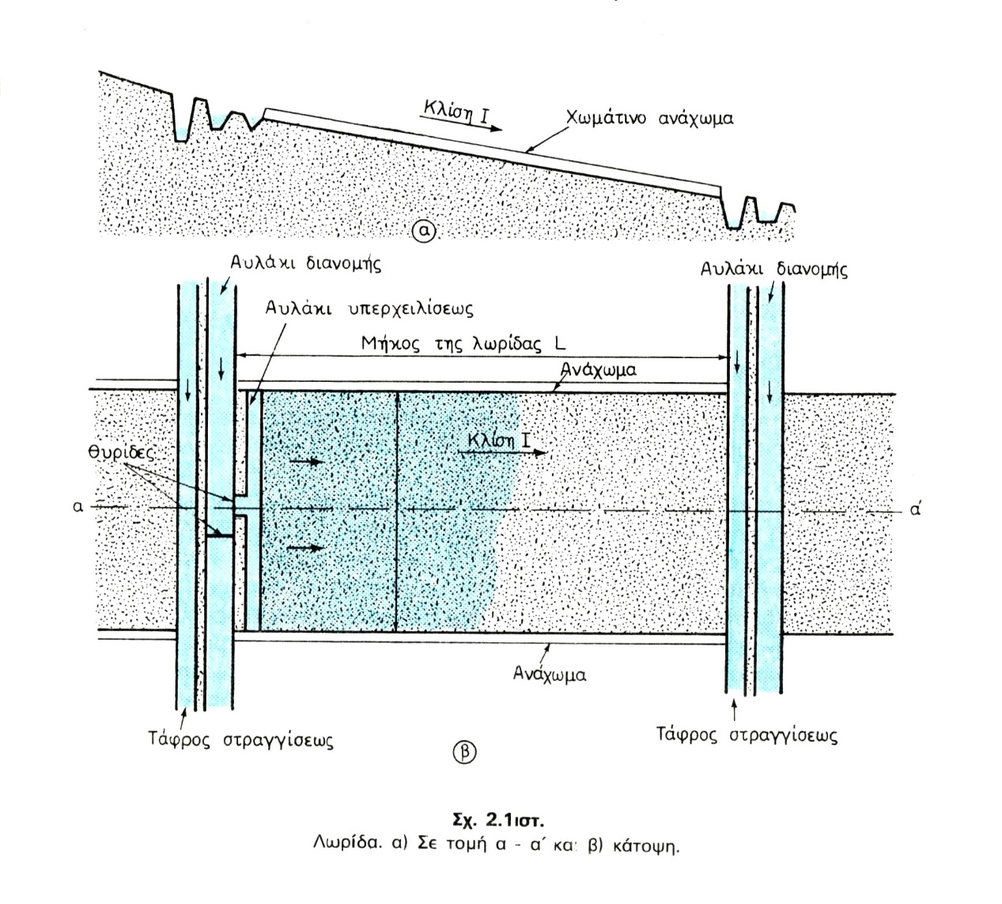

Το νερό με την βοήθεια των θυρίδων οδηγείται από το αυλάκι διανομής σ’ ένα βοηθητικό αυλάκι από το οποίο όταν γεμίσει, το νερό ξεχύνεται στη λωρίδα με υπερχείλιση και γι’ αυτό λέγεται και αυλάκι υπερχειλίσεως. Το νερό ρέει στη λωρίδα κατά την κλίση Ι του εδάφους καλύπτοντας ολόκληρη την επιφάνεια της λωρίδας από την κεφαλή μέχρι το τέρμα της.
Για την απομάκρυνση των νερών που πλεονάζουν, προβλέπεται στραγγιστική τάφρος, όπως φαίνεται στο σχήμα 2.1 στρ.
Βέβαια ο παραπάνω τρόπος δεν είναι ο μοναδικός, αλλά είναι ο πλήρης κλασσικός τρόπος διατάξεως αρδεύσεως σε λωρίδες. Στο σχήμα 2.1ιζ φαίνεται παραστατικά η ροή του νερού στη λωρίδα.

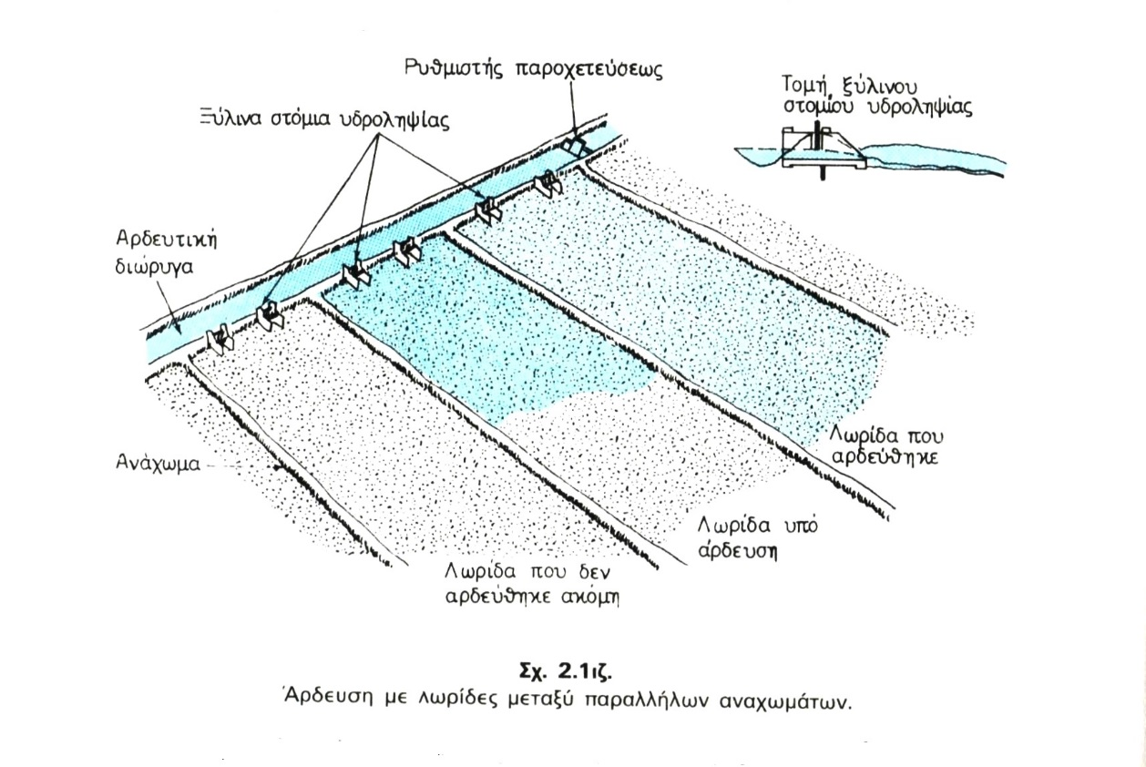

Η ανώτερη πλευρά της λωρίδας είναι πρακτικά οριζόντια, ενώ το έδαφος έχει προετοιμαστεί κατάλληλα, ώστε η κλίση του να είναι ομοιόμορφη σε όλο το μήκος της λωρίδας.
Η μέθοδος αυτή εφαρμόζεται κυρίως για άρδευση λειμώνων, μηδικής, τριφυλλιών και γενικά για πυκνά αναπτυσσόμενες καλλιέργειες. Για τη μηδική, η ιδανική κλίση εδάφους είναι 0,2 έως 0,3%, ενώ για τους λειμώνες μπορεί να φθάνει και μέχρι 4%, οπότε η άρδευση πρέπει να γίνεται με μικρότερες παροχές.
Είναι φανερό ότι, όπως και στην περίπτωση των αρδευτικών αυλακιών, το ύψος του νερού στην αρχή της λωρίδας είναι μεγαλύτερο απ’ ότι στο τέρμα της και ότι το βάθος του αρδευόμενου εδάφους συνεχώς μειώνεται προς το τέρμα της λωρίδας. Έτσι, είναι φυσικό αν θέλομε να διαβραχεί το τέρμα της λωρίδας στο κανονικό βάθος που καθορίσθηκε από τη μελέτη, να έχομε στην αρχή της λωρίδας μια απώλεια νερού λόγω βαθιάς διηθήσεως που όσο απομακρυνόμαστε συνεχώς μειώνεται, για να μηδενιστεί στο τέρμα της λωρίδας.
Τα αναχώματα κατά μήκος των λωρίδων προβλέπονται έτσι, ώστε να μην καταστρέφονται από την κυκλοφορία των γεωργικών μηχανημάτων πάνω από αυτά.

«Αρδεύσεις, στραγγίσεις και προστασία εδαφών» Παναγιώτου Γ. Καρακατσούλη, καθηγητού Γεωργικής Υδραυλικής Ανωτάτης Γεωπονικής Σχολής Αθηνών. Ίδρυμα Ευγενίδου, Αθήνα 1954, σελ. 47-48

